日本のロータリアンの皆さん
一人一人のロータリー・カード利用が、
東日本の災害復興を助けます！

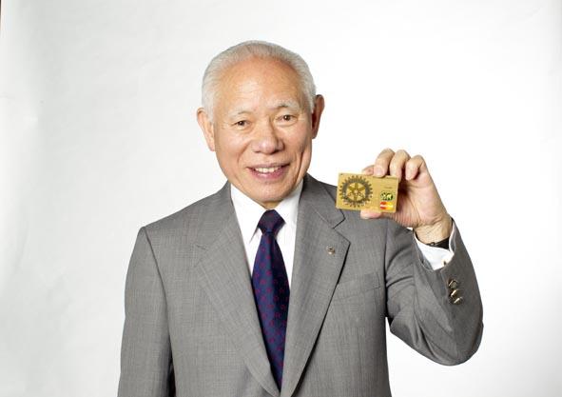

2011-12年度 ロータリー財団地域セミナー（Zone1,2,3)
２０１１．１１．２３（大阪）

ロータリー・カード コーディネーター
第１ゾーン 佐原 元（喜多方ＲＣ）
第２ゾーン 関 博子（東京世田谷中央ＲＣ）
第３ゾーン 小林 完治（岡山西南ＲＣ）

１ ロータリー・カードで東日本復興を！ ＴＲＦが 決定
この度、ロータリー財団管理委員会は、「2012年12月31日まで日本のロータリー・カードのロイヤリティ0.3%は、ポリオ撲滅資金でなく、東日本復興基金として使用する事を決定」ロータリー・カードで日本の復興を支援する事になりました。

２ ロータリアンは今、何をすべきか？
国難の時、未曾有の「東日本大震災」でロータリアンは何を気付かされたのでしょうか？私たちは、夫々の地域で職域のリーダーを 自認・自任するロータリアンとして被災地域 から何を求められているのでしょうか？
これは、全ロータリアンに問われている課題です。

３ 東日本大震災で被災者の思い
被災された方達は、「生きる」「生活する」「働く」『自立する』「家族を養う」「事業で社会に貢献する」「地域社会を守る」など、今を生きる日本人として一所懸命に頑張って生きておられます。

４ 「ライフ・ライン」から考えよう！
現金を使う・・生きることを支援する電気、水道、ガス、食料、ＥＴＣ、電話、・・・・
『ライフ・ラインに苦しむ、被災者とライフ・ラインで思いを共有すること』
『日常生活でロータリアンが家族と一緒に東日本の復興』のために誠意を示す手段として、ロータリー・カード利用は最高のチャンスではないでしょうか？

５ 「ライフ・ライン」から考えよう！
日本人は「腹（肚）から」の民族です。国を憂えるロータリアンとして、被災し困っている同胞にせめてもの思いやり（誠意）を日常的に ロータリー・カードを利用し、オール・ジャパンで支援を実行しようではありませんか？
『生きる事』を「ライフ・ライン」から支え励ましの心を伝えたいと考えます。

６ 《チリも積もれば山となる》 まずは１円から
９万人のロータリアンが １万円の現金払いを、カードでの決済にすると、
２７０万円復興基金へ寄付が出来ます。
90,000人ｘ 1万円ｘ 0.3％ ＝ 270万円
同時に、本人は得られるポイント(0.5%分)を年次寄付などに利用でき、更に各種の保障や特典が有ります。

７ ロータリー・カードはロータリアンの 身分証明書！
ロータリー・カードはロータリーバッチと同じく、ロータリアンの ステータスであり、身分証明書です。カード利用で、会員の手数料など、負担なしで、 Ｒ財団、日本復興基金に貢献できます。
誇りをもって、ロータリー・カードを示して、ご利用下さい。
Ｒゴールド・カードは年会費が必要ですが、より大きく貢献でき、大きな特典が得られます。

８ 日本を 『住みよい、暮らし易い、 良い国に』する為に、
『Reach Within To Embrace Humanity』
未だ、ロータリー・カードをご利用されていない方に、今、ここで、カードを取得し、利用することを決心して下さいませんか？そして、実行して下さい。
「自分が変われば、周りが変わります」
「超我の奉仕」を掲げるロータリアンとして、ロータリーカードを使って、
東日本の復興を早めましょう！

９ 箪笥クレジットの活用を！
ロータリー・カードの８０％は箪笥にしまわれ、忘れられ利用されていません。
スタンダード・カードは3年間、利用されないと、自動的に失効になります。
「東日本震災復興基金」へのロイヤリティー（0.3%）の寄付は、
２０１２年１２月３１日までになりました。

１０ ロータリー・カードの簡単な取得法！
１）Ｗｅｂからが早く、手続きも入手も簡単！
http://orico.jp/rotary
カード取得後、引き落としの手続きが必要です
２）ロータリー・カード入会申込書
３）配偶者カードもお勧め
ロータリー・カードはロータリアンには 他のカードより有利なカードです。 日常で生活習慣的にご利用を！

１１ クラブ費用はロータリー・カードで決済を！
クラブの支出・・家賃、電気、水道、例会費、会場費、などカード決済できるもの全て
１）クラブ会長名義のカードを作る
年度毎、会長名義カードで４月まで、ポイントはクラブに
２）世話人カードで立替払い
クラブの支払いはその都度、「世話人の個人カード
で立替払いをし、立替分を、クラブから現金で
受け取る」 (ポイントは立替えた方に)

１２ 地区ガバナーにお願い！
ロータリー・カード普及の為に
１）地区ロータリー・カード担当者を1名任命して下さい
目的：例えば、ガバナー補佐を担当者にし、
地区内のカードの推進、利用実績の把握、報告
など
２）クラブカード担当者・・・例えば、クラブ財団委員長
カードの理解とカードの推進を担当
３）ガバナー補佐の協力により、地区内各クラブへの
カードの理解と利用を奨励

１３ ロータリー・カード利用の現状 (日本、２０１１年9月現在)
カード会員数 6,708枚
ゴールド・カード 912枚
スタンダード・カード 5,796枚
カード会員率 7.5％
カード会員率１００％以上のクラブ 4クラブ
財団への貢献額 500万円／年
会員ゼロクラブ 850クラブ
会員ゼロクラブ率 36.9％

１４ 田中作次ＲＩ会長年度へ オール・ジャパン で復興支援を！
2012年7月 我が国で３人目のＲＩ会長に田中作次氏が就任
田中ＲＩ会長エレクトは「全日本、全ロータリアンがロータリー・カードを取得し、日常生活で家族と共に利用し、復興支援に協力を！」と、全地区ガバナーにメッセーを送られています。
また、財団管理委員の小沢一彦氏は、前例の無い「東日本震災復興基金・日本委員会」を立ち上げて、ロータリアンの誠意を期待して、東日本の復興に奔走されています。
ぜひ、ロータリアンもＲカードを活用し、思いを一つにして、オール・ジャパン・ロータリアンの心意気を示そうではありませんか！

